Korzyści z sieci
Wykonaj prezentację w programie PowerPoint (Office365) i wyślij ją do swojego nauczyciela. W każdym slajdzie wstaw dwa zdjęcia pasujące do opisu.
(Podręcznik strona 54)
Uwaga. Na slajdach od 2 do 5 przepisujemy tylko 2 wybrane przez siebie punkty
Kolejność poszczególnych slajdów (5 slajdów):
Numer slajdu | Tekst
1 | Korzyści z sieci
2 | 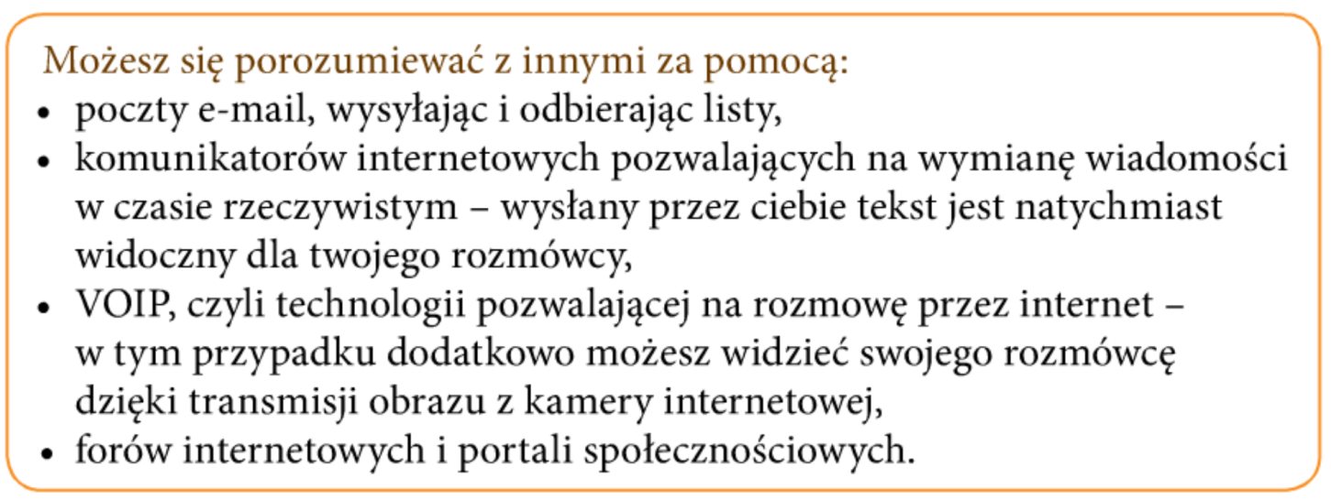
3
4 | 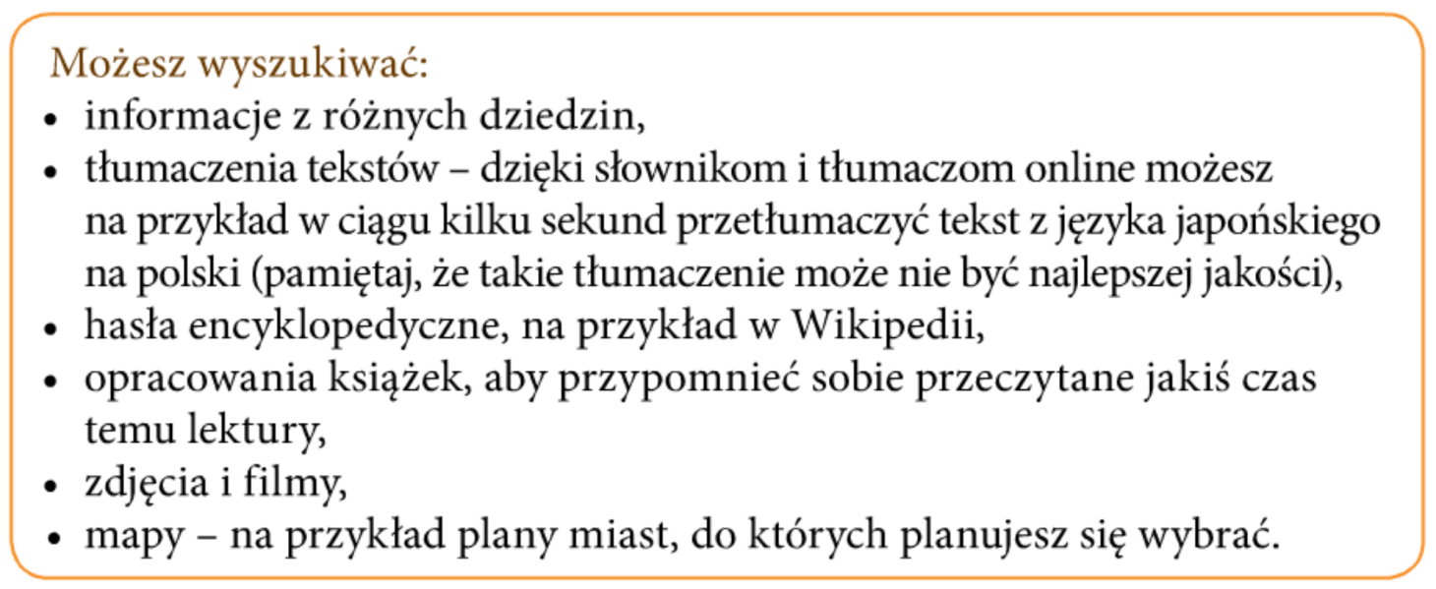
5 | 